* Web Services

What is web services?

Web services, são soluções para aplicações se comunicarem independente de linguagem, softwares e hardwares utilizados.

Podemos dizer que serviços web são API’s que se comunicam por meio de redes sobre o protocolo HTTP.

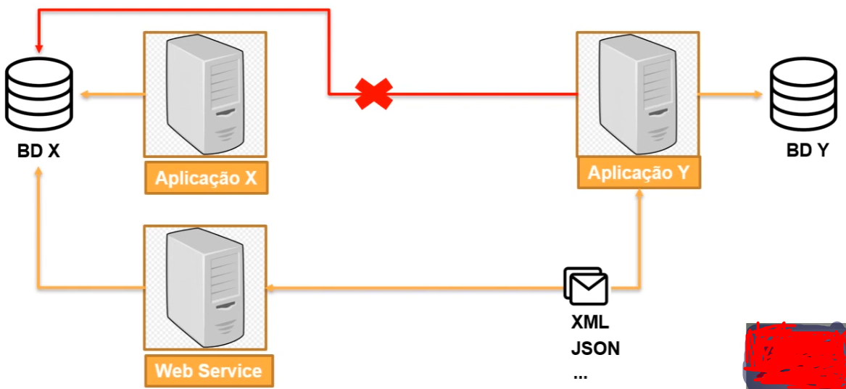

XML VS JSON

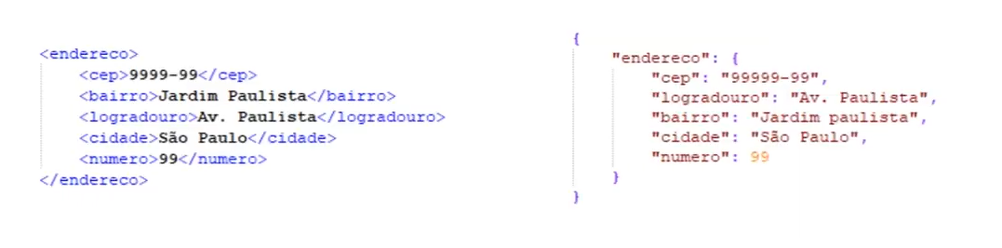

Principais tecnologias:

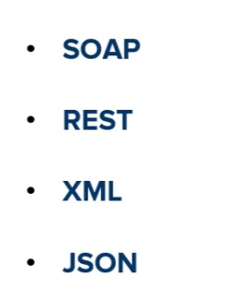 em que o soap está atrelado ao xml, o rest ao xml ou ao json.XML E JSON como linguagem de marcação.

* Estrutura SOAP

O que é SOAP?

SOAP: Simple Object Access Protocol

É um protocolo baseado em xml para acessar serviços web principalmente po http.

Pode-se dizer que soap é uma definição de como serviços web se comunicam. Foi desenvolvido para facilitar integrações entre aplicações.

* Vantagens:

permite integrações entre aplicações, independente de linguagem, pois usa como linguagem comum o xml.

É independente de plataforma e software.

Meio de transporte genérico, ou seja, pode ser usado por outros protocolos além do http.

* XML

xml – Extensible markup language

É uma linguagem de marcação criada na década de 90 pela W3C. Que facilita a separação do conteúdo, não possui limitação de criação de tags e é uma linguagem comum para integrações entre aplicações.

* Estrutura SOAP

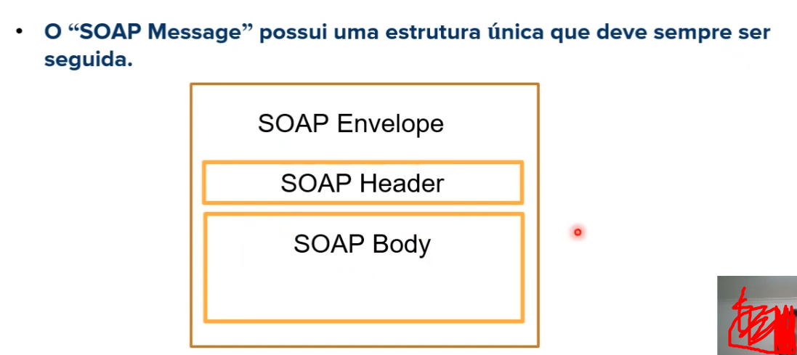

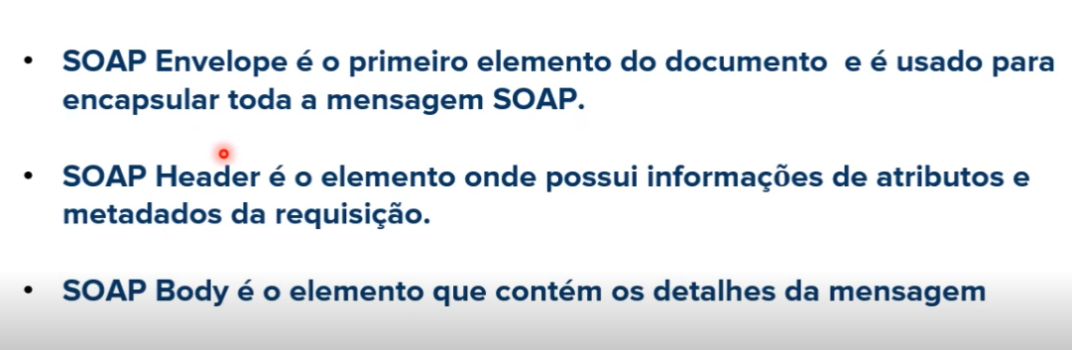

* SOAP Mensagem – Padrão:

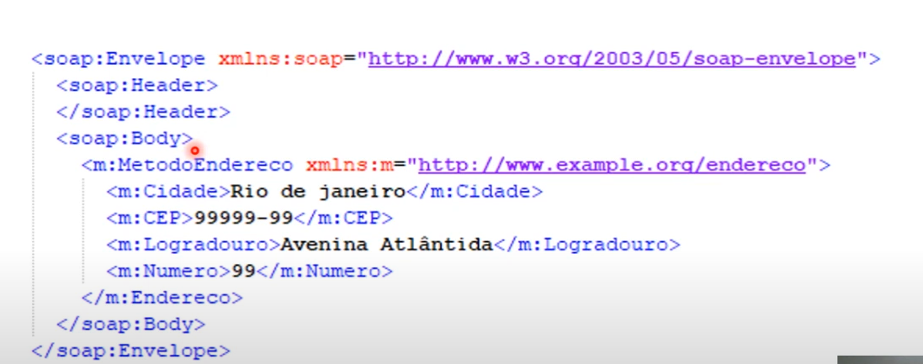

* O que é o WSDL?

Web services description language.

Ele é usado para descrever web services, funciona como um contrato do serviço.

A descrição é feita em um documento xml, onde é descrito o serviço, especificações de acesso, operações e métodos.

* O que é XSD?

XSD – XML Schema Definition

É um schema no formato xml usado para definir a estrutura de dados que será validada no xml.

O xsd funciona como uma documentação de como deve ser montado o soap message (xml) que será enviado através da web services.

REST, API e JSON

* O que é Rest?

Representation state transfer

É um estilo de arquitetura de software que define a implementação de um serviço web, diferente do que é o soap que é um protocolo.

Podem trabalhar com os formatos xml, json, yaml e outros.

Permite integrações entre aplicações e entre cliente e servidor em páginas web e aplicações. Utiliza os métodos HTTP para definir a operação que está sendo efetuada. Possui uma arquitetura de fácil compreensão.

* Estrutura REST

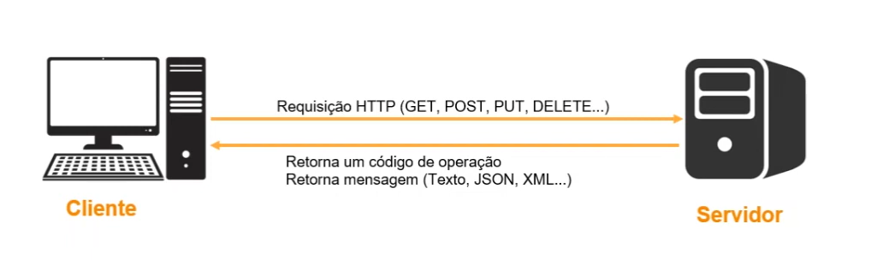



* API

Application Programming Interface

São conjuntos de rotinas documentados e disponibilizados por uma aplicação para que outras aplicações possam consumir suas funcionalidades.

Uma API pode ser api rest ou api soap.

* Principais métodos HTTP

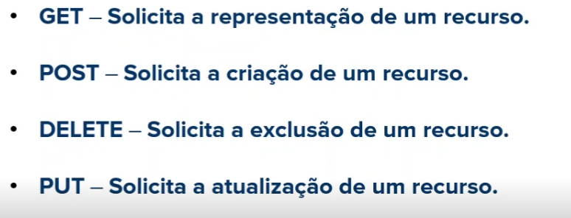

* JSON – Javascript Object Notation

Formatação leve utilizada para troca de mensagens entre sistemas. Usa-se de uma estrutura de chave e valor e de listas ordenadas.

Um dos formatos mais populares e mais utilizados para troca de mensagens entre sistemas.

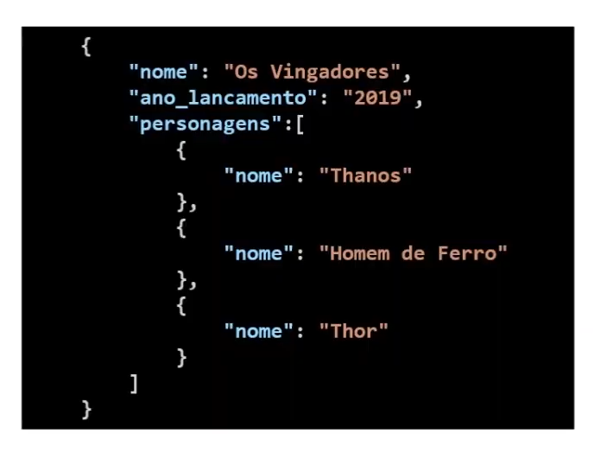

* Código de estado: usado pelo o servidor para avisar ao cliente sobre o estado da operação solicitada.

